Rapport d’analyse des donnees du Framingham heart study

L'étude Framingham (Framingham Heart Study), débutée en 1948 dans le Massachusetts, est une recherche épidémiologique fondamentale qui a identifié les principaux facteurs de risque cardiovasculaire (tabac, cholestérol, hypertension). Son score de risque permet d'évaluer la probabilité d'un évènement cardiaque ou maladie coronarienne sur 10 ans.
Une maladie coronarienne, ou coronaropathie, est une maladie chronique touchant les artères qui nourrissent le cœur (artères coronaires). Elle est causée par l'athérosclérose, soit une accumulation de plaques de cholestérol, qui rétrécissent (sténose) ou bouchent les vaisseaux. Cette obstruction réduit l'apport d'oxygène, provoquant douleurs thoraciques (angine), fatigue et, en cas d'occlusion totale, un infarctus.
Causes et facteurs de risque :
- Tabagisme
- Hypertension artérielle
- Hypercholestérolémie : Excès de mauvais cholestérol (LDL)
- Diabète
- Hérédité, âge et sexe masculin (les femmes sont également concernées souvent plus tard).

Tout au long de notre projet nous avons effectué une analyse sur le jeu de données de l’étude Framingham afin de déterminer les facteurs qui peuvent causes cette maladie puis construire un modèle prédictif.

- Description de la base de données

Tout au long de notre projet nous avons étudier les données du Framingham provenant de la dataset framingham_heart_study.csv qui est disponible sur kaggle et contenant les caractéristiques suivantes :
- male : indique si le patient est un homme (1) ou une femme (0).
- age : Age du patient en années.
- education : niveau d'éducation du patient (1 à 4).
- currentSmoker :Indique si le patient est un fumeur actuel (1) ou non (0).
- cigPerDay : Nombre de cigarettes fumés par jour.
- BPMeds : Indique si le patient prend des médicaments contre l'hypertension (1) ou non (0).
- prevalentStroke : Indique si le patient a des antécédents d'AVC (1) ou non (0).
- prevalentHyp : Indique si le patient a des antécédents d'hypertension (1) ou non (0).
- diabetes : Indique si le patient est diabétique (1) ou non (0).
- totChol :Taux de cholestérol total du patient.
- sysBP : Pression artérielle systolique du patient.
- diaBP : Pression artérielle diastolique du patient.
- BMI : indice de masse corporelle du patient.
- heartRate : fréquence cardiaque du patient.
- glucose : Taux de glucose du patient.
- TenYearCHD : Indique le risque a 10 ans de maladie coronarienne (1) ou non (0).

- Exploration initiale

En ce qui concerne la phase d’exploration initiale, nous avons commence par importer les bibliotheques tel que pandas, numpy, matplotlib, seaborn et warnings, puis nous avons importer nos donnees afin de visualiser les 5 premieres lignes.

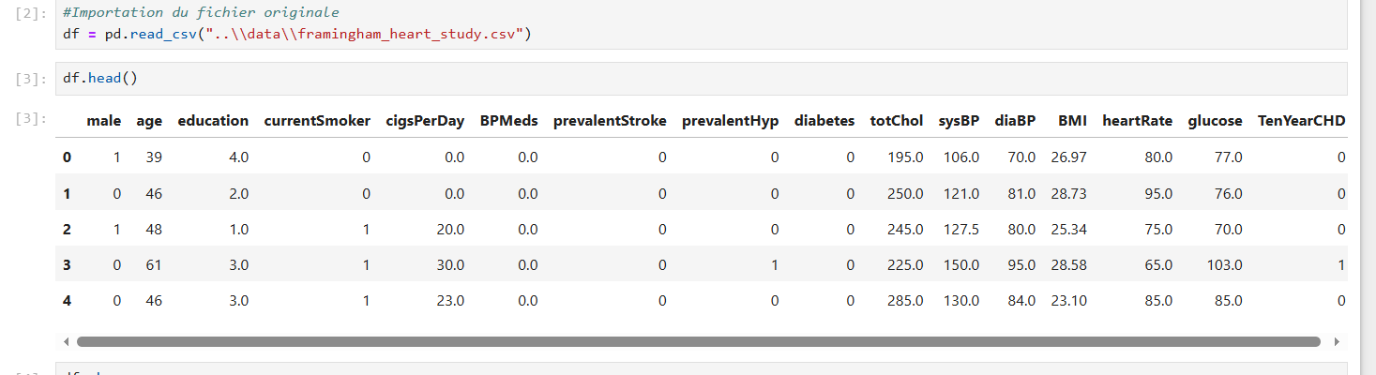

Par la suite nous avons transformer en données catégorielles certaines données comme entre et autre le genre du patient, le niveau d’education, s’il est diabétique et etc.

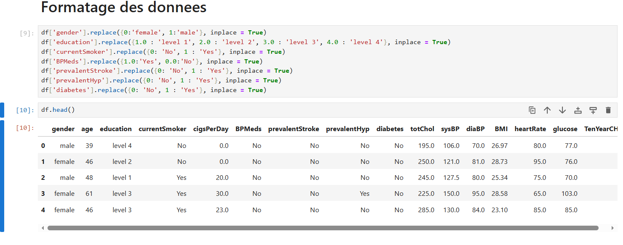

Nous avons traité les valeurs manquantes en utilisant un IterativeImputer car il y avait 15% de données manquantes et de plus nos données ne suivait pas une loi normale d’où le choix de l’imputation par modélisation plutôt que l’utilisation de valeurs statistiques comme le mode, médiane, etc. Puis nous avons supprimer les données manquantes catégorielles pour éviter d’introduire plus de biais.

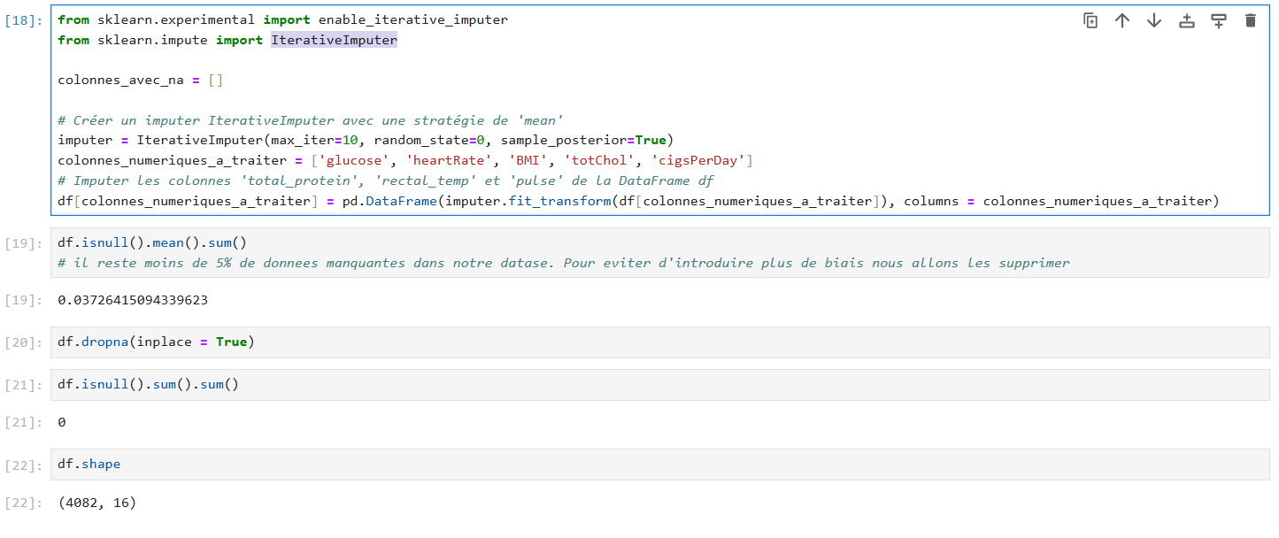

- Gestion des valeurs aberrantes
Dans cette section, à travers un boxplot nous avons constaté que sur notre jeu de données, il y avait de nombreuses valeurs aberrantes.

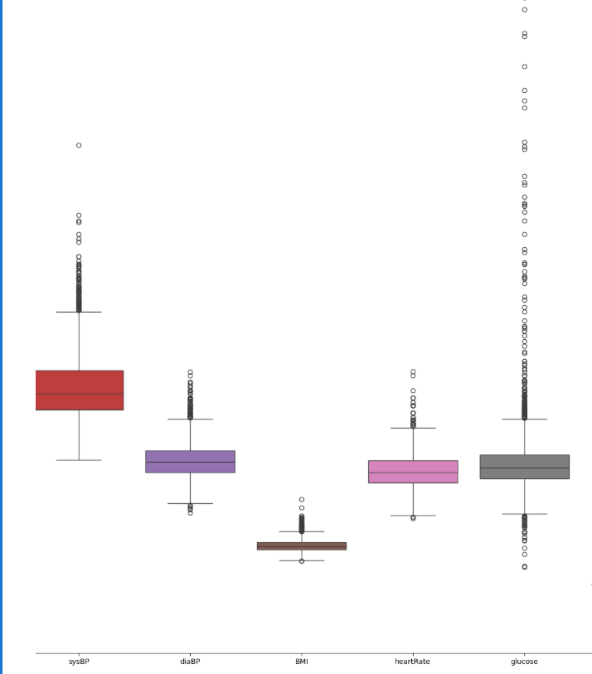

Pour la gestion de ces valeurs aberrantes nous avons juge qu’il était mieux de les limiter que les supprimer car ces données représentent 15% du dataset et elles sont très précieuses pour l’analyse de cette maladie.

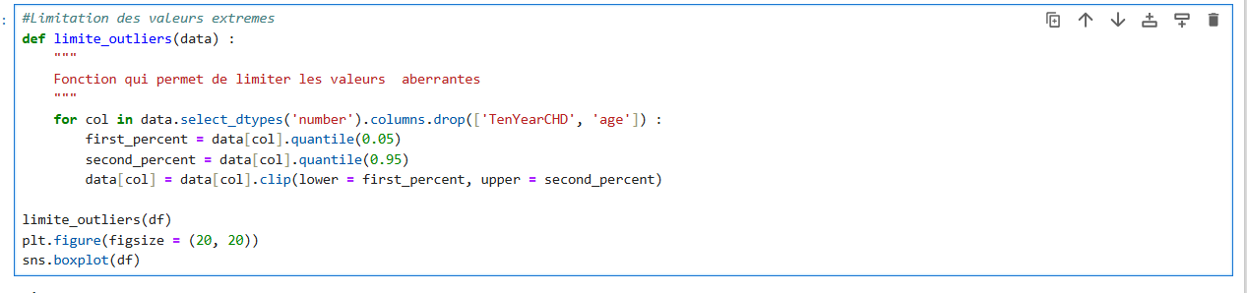
La dernière étape consistait à sauvegarder nos données dans un fichier afin d’effectuer l’analyse exploratoire.

